2012 年河南省初中学业水平暨高级中等学校招生考试试卷
物 理
注意事项：
1．本试卷共6 页，五个大题，满分70 分，考试时间60 分钟。请用蓝、黑色水笔或圆珠笔直接答在试卷上。
2．答卷前请将密封线内的项目填写清楚。
一、填空题（每空1 分，共14 分）
1．人说话的声音是声带______产生的，“闻其声而知其人”是根据声音的______来判断的。
2．一束太阳光通过三棱镜折射后，被分解成七种颜色的光，在白色光屏上形成一条七彩光带，如图1 所示，这个现象叫光的____________。如果将白色光屏换成红色光屏，我们将________（选填“能”或“不能”）看到七彩光带。
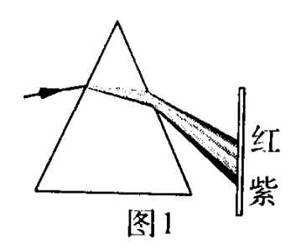
3．小亮参加立定跳远考试，起跳时他用力向后蹬地，就能向前运动，一是利用了物体间力的作用是_______________，二是利用了力可以改变物体的________________。
4．如图2 所示，在开口的矿泉水瓶上扎一个小孔，水便从小孔喷出。随着瓶内水面的降低，水喷出的距离越来越短，是因为小孔处水的压强逐渐变________。堵住瓶口，水很快就停止流出，此时瓶内水面上方的气压比瓶外大气压________。
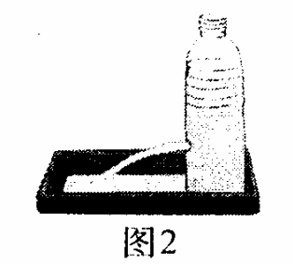
5．北极和南极是冰雪的世界，虽然降水量很小，但那里的空气比北京的空气还要湿润，因为冰雪可以________成水蒸气。尽管温度很低，北极熊仍然能闻到海豹的气味，说明在北极，空气分子仍然在_____________________。
6．在图3 所示的电路中，电源电压为12V。闭合开关后，电流表的示数为0.4A，电压表的示数为8V，则电阻R₂的阻值是________Ω。将滑动变阻器R₁的滑片向右移动，电压表的示数将变______。
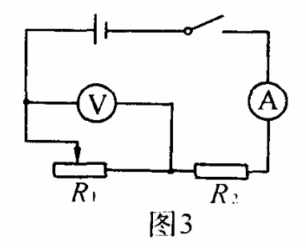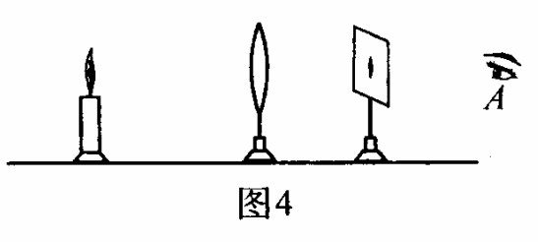
7．如图4所示，在研究凸透镜成像规律的实验中，光屏上呈现了烛焰倒立清晰的像。如果去掉光屏，眼睛在A 处________（选填“能”或“不能”) 看到这个像，原因是________
________________________________。
二、选择题（每小题2分，共16分）在每个小题的选项中，只有一个选项符合题目要求，请将其字母代号填入题后的括号内。
8．下列光现象中，可用光的折射规律解释的是 （ ）
A．立竿见影 B．潭清疑水浅 C．池水映明月 D．一叶障目
9．下列技术应用中，不是利用电磁波工作的是 （ ）
A．利用微波雷达跟踪飞行目标
B．利用声呐系统探测海底深度
C．利用北斗导航系统进行定位和导航
D．利用移动通信屏蔽器屏蔽手机信号
10．如图5所示，在调节平衡后的杠杆两侧，分别挂上相同规格的钩码，杠杆处于平衡状态。如果两侧各去掉一个钩码，则（ ）
A．左端下降 B．右端下降 C．仍然平衡 D．无法判断
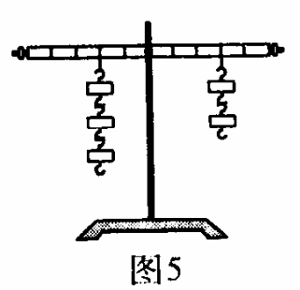
11．关于安全用电，下列说法正确的是 ( )
A．有金属外壳的用电器的三脚插头，较长的脚与该用电器的外壳相连
B．用测电笔检查电路时，手不能接触笔尾金属体
C．控制家用电器的开关应与该用电器并联
D．家庭电路中的空气开关跳闸了，一定是发生了短路
12．如图6 所示，水平桌面上有两个完全相同的鱼缸甲和乙，盛有适量的水，把一个橡皮泥做的小船放入乙后，小船处于漂浮状态，此时两鱼缸内的水面刚好相平。然后把它们分别放在台秤上，则台秤的示数 ( )
A．甲放上时大 B．乙放上时大
C．甲或乙放上一样大 D．无法判断
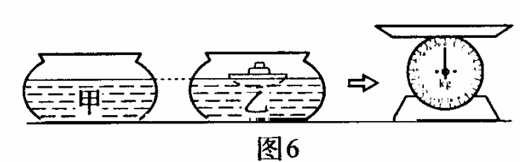
13．在四冲程汽油机的工作过程中，机械能转化为内能的冲程是 （ ）
A．吸气冲程 B．压缩冲程 C．做功冲程 D．排气冲程
14．白炽灯长期使用后，钨丝会变细。变细后的钨丝与原来相比 ( )
A．熔点变低 B．密度变小 C．比热容变大 D．电阻变大
15．图7 是甲、乙两种物质的质量和体积的关系图像。若用质量相等的甲、乙两种物质分别制成实心正方体A、B，把它们平放在水平地面上，则两正方体A、B对水平地面的压强之比为 ( )
A . 8 : 1 B . 4 : 3 C . 1 : 2 D . 4 : 1
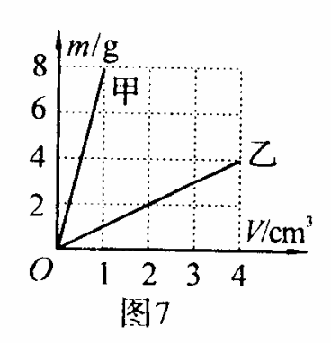
三、作图题（每小题2分，共4分）
16．如图8 所示，一束光射到两个相互垂直的平面镜上，请画出经两个平面镜反射的光路图。
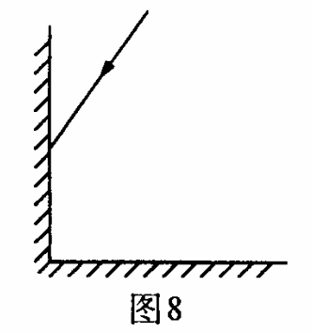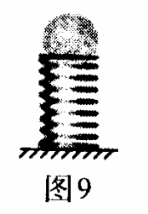

17．如图9 所示，将一个小球放在竖直放置的弹簧上，用手向下压小球，松手后，小球在弹簧弹力作用下向上加速运动，不考虑空气阻力，请画出此时小球的受力示意图。
四、实验探究题（第18题4分，第19题7分，第20题8分，共19分）
18．用图10所示的实验装置探究“产生感应电流的条件”。
（1）实验中，通过观察______________来判断电路中是否有感应电流。
（2）闭合开关，若导体ab不动，左右移动磁铁，电路中______（选填“有”或“无”）感应电流。
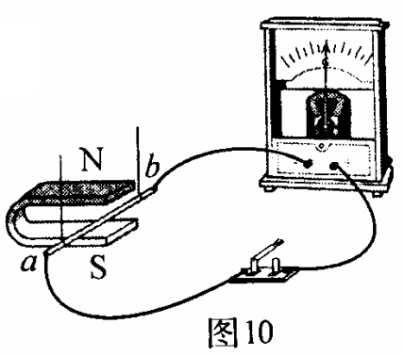
（3）在仪器和电路连接都完好的情况下，某小组的实验现象不太明显。请提出一条改进措施：______________________________________________________。
（4）该实验的结论是：闭合电路的一部分导体，在磁场中做_________磁感线运动时，导体中就会产生感应电流。
19．用图11所示的装置探究摩擦力跟压力大小的关系。
（1）实验时，拉动木块在水平木板上做匀速直线运动，弹簧测力计的示数就等于摩擦力的大小，因为这时的拉力和摩擦力是一对________力。
（2）某次实验中弹簧测力计的指针位置如图11所示，它的示数是________N。
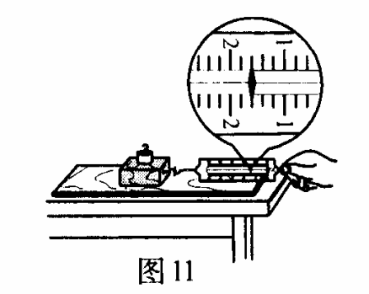
实验次数 | 1 | 2 | 3 | 4 | 5
压力F / N | 3 | 4 | 5 | 6 | 7
摩擦力ƒ/N | 0.6 | 0.8 | 1.0 | 1.2 | 1.4
（3）改变木块上所加钩码的个数进行多次实验，记录的数据如上表所示，请根据表中的数据，在图12 中画出摩擦力随压力大小变化的关系图像。
（4）分析图像可知：当接触面的粗糙程度一定时，摩擦力跟压力的大小成________。
（5）实验结束后，小丽同学想探究摩擦力是否与接触面的大小有关，她用弹簧测力计测出木块在水平面上做匀速直线运动时的摩擦力，然后将木块沿竖直方向锯掉一半，测得摩擦力的大小也变为原来的一半。她由此得出：当接触面的粗糙程度一定时，接触面越小，摩擦力越小。你认为她的结论正确吗？________，理由是：________________________________。
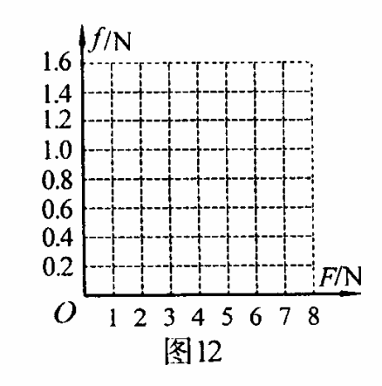
20．用图13 所示的实验电路，测量一个标有“2.5V”字样的小灯泡的额定功率。
（1）请在虚线框内画出与图13 对应的电路图。
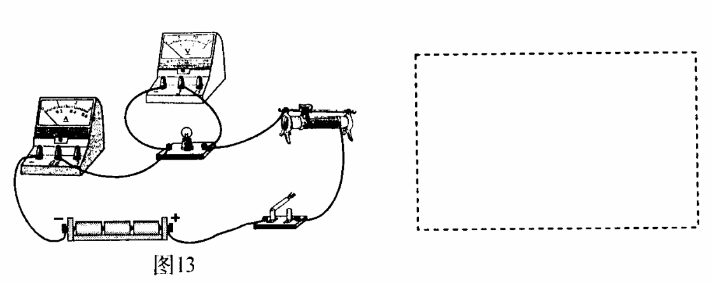
（2）闭合开关后，电流表和电压表的示数都较小，小灯泡不发光，其原因是：__________________________________________ 。
（3）经过调整后，小灯泡发光，但如何使小灯泡正常发光呢？你的措施是：
__________________________________________________________________。
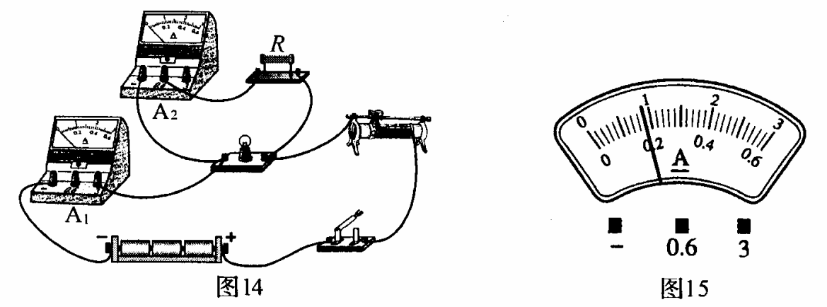
（4）爱探究的小强用另一只电流表A₂和一个5Ω的定值电阻R，连接了如图14 所示的电路，同样测出了小灯泡的额定功率。具体操作是：闭合开关，移动滑动变阻器的滑片，使电流表A₂的示数为_____A，小灯泡正常发光。此时电流表A₁的示数如图15所示，则小灯泡的额定功率为_____W。
五、综合应用题（第21题8分，第22题9分，共17分）
21．利用太阳能电池在太阳光照射下发电叫光伏发电。安阳市启动了“光伏工程”示范项目，在某中学的教学楼顶安装了总功率为20kW的光伏发电系统。
（1）光伏发电系统发电时，_____能转化为_____能。
（2）一天的有效光照时间按8h计算，该光伏发电系统一天共发电多少千瓦时？
（3）该光伏发电系统一天的发电量，如果由热电转换效率为30％的热电厂来完成，需要燃烧多少千克煤？（煤的热值q煤＝3.0×10⁷J / kg )
（4）请写出一条光伏发电的优点。

22．步行不仅是一种简易的健身运动，而且还能方便地对一些长度进行估测。
（1）人正常步行时，步距变化不大，因此，步距可作为身体上的一把“尺子”。为了使这把“尺子”更可靠，请你说出一种测量步距的方法。
（2）小华测出自己的步距为0.5m，他从教学楼的一端走到另一端，共走了84 步，则教学楼的长度是多少米？如果这个过程用时35s，则他的步行速度是多少？
（3）小华根据自己的腿长和步距画出了图16所示的步行示意图，对步行时重心的变化进行了分析，当两脚一前一后着地时重心降低，而单脚着地迈步时重心升高，因此每走一步都要克服重力做功。如果小华的质量为50kg，请根据图16中小华测量的有关数据，计算他每走一步克服重力所做的功。（g取10N/kg )
（4）资料表明，人步行时消耗的能量大于克服重力所做的功。请你分析一下，人步行时还在哪些方面消耗能量？（写出一条）
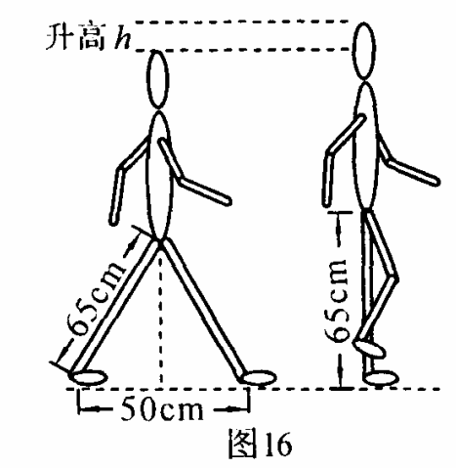
2012 年河南省初中学业水平暨高级中等学校招生考试
物理试题参考答案及评分标准
一、填空题（每空1 分，共14 分）
1．振动 音色
2．色散 不能
3．相互的运动状态
4．小 小
5．升华 不停地运动
6. 10 小
7．能 光会聚成实像后继续向前传播，进人人的眼睛，所以能看到。
评分标准：参考以上标准给分，其他答案只要合理同样给分。
二、选择题（每小题2 分，共16 分）
8. B 9. B 10. A 11. A
三、作图题（每小题2 分，共4 分）
16．如图l 所示。
17．如图2 所示。
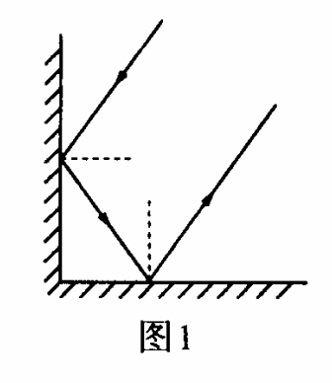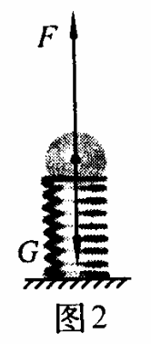
评分标准：作图规范、清晰、合理，力的示意图和光路图要标明方向。
12. C 13. B 14. D 15. D
四、实验探究题（第18 题4 分，第19 题7分，第20题8 分，共19分）
18. ( l ) ( 1分）电流表指针是否偏转
( 2 ) ( l 分）有
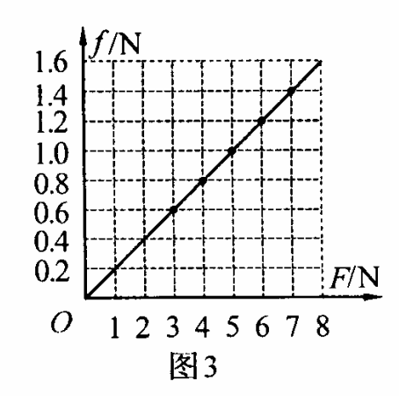
( 3 ) ( 1分）将导体ab 换成多匝线圈；使用磁性更强的磁铁；增大导体ab 切割磁感线运动的速度。
( 4 ) ( l 分）切割
19．( l ) ( l分）平衡
( 2 ) ( l分）1.6
( 3 ) ( 2分）如图3 所示。
( 4 ) ( l分）正比
( 5 ) ( 2分）不正确 没有控制压力大小不变
20. ( l ) ( 2分）如图4 所示。
( 2 ) ( 2分）滑动变阻器接人电路的阻值太大，电流过小，小灯泡的实际功率较小，没有达到发光功率。
( 3 ) ( 1分）移动滑动变阻器的滑片，使电压表的示数等于2.5V。
( 4 ) ( 3分）0.5 ( l分） l ( 2分）
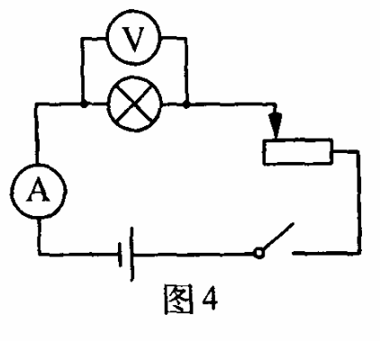
评分标准：参考以上标准给分，其他答案只要合理同样给分。
五、综合应用题（第21 题8 分，第22 题9 分，共17 分）
21. ( l ) ( 2分）太阳 电
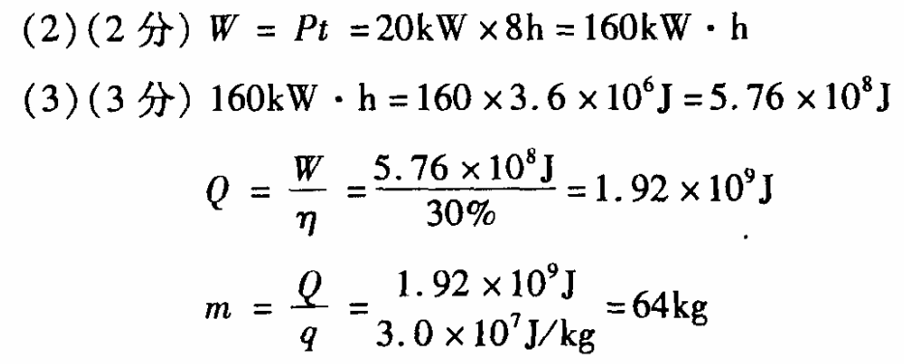
( 4 ) ( 1分）清洁无污染；可再生；节约化石能源。
22. ( 1 ) ( 2 分）用刻度尺测出沿直线步行10 步的距离，除以10即得步距。
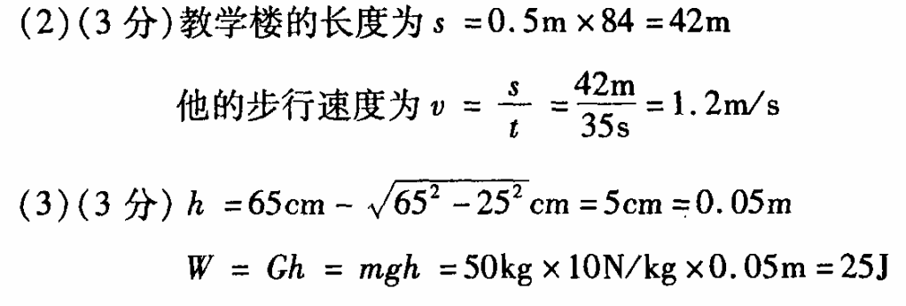
( 4 ) ( 1分）四肢的运动要消耗能量；身体肌肉的收缩和拉伸要消耗能量；心脏推动血液循环要消耗能量；人体向外散热要消耗能量。
评分标准：参考以上标准给分，其他答案只要合理同样给分。

